**МИНИСТЕРСТВО ОБРАЗОВАНИЯ РЕСПУБЛИКИ БЕЛАРУСЬ**

**УЧРЕЖДЕНИЕ ОБРАЗОВАНИЯ**

**ГОМЕЛЬСКИЙ ГОСУДАРСТВЕННЫЙ ТЕХНИЧЕСКИЙ**

**УНИВЕРСИТЕТ ИМЕНИ П. О. СУХОГО**

Факультет автоматизированных и информационных систем

Кафедра «Информационные технологии»

ЛАБОРАТОРНАЯ РАБОТА №3

# по дисциплине: «Технологии разработки программного обеспечения»

на тему: «**Моделирование и алгоритмизация как средства проектирования программного обеспечения»**

Выполнил: студент группы ИТП-21

Бурлаков А. О.

Проверил: преподаватель

Малиновский И. Л.

Гомель 2024

**Цель работы:**

1. Описать блок-схему алгоритма согласно варианта (таблица 3).

2. На основе описанной блок-схемы реализовать алгоритм средствами языка Java.

3. Протестировать разработанный алгоритм при помощи модульных тестов.

4. Создать консольное приложение для демонстрации работы алгоритма.

5. Составить отчет о проделанной работе.



На рисунке 1 представлена блок-схема алгоритма

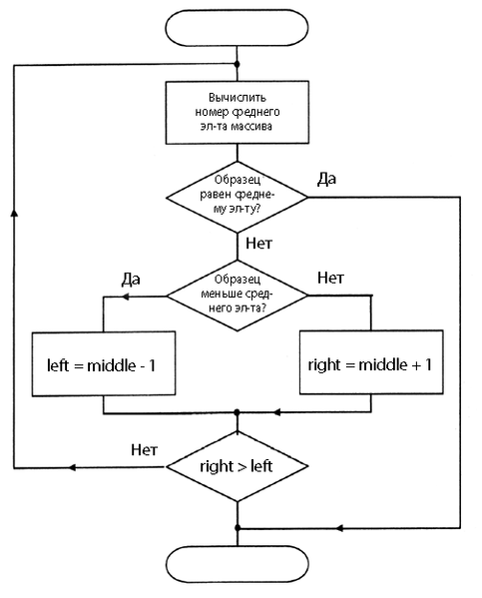

Рисунок 1 – Блок-схема алгоритма троичного поиска

На рисунках 2, 3 представлено выполнение программы

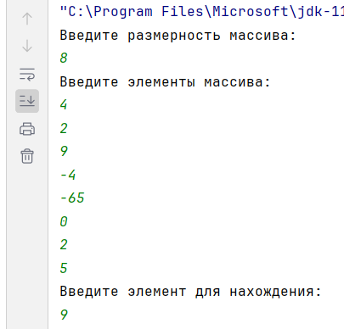

Рисунок 2 – Ввод начальных данных

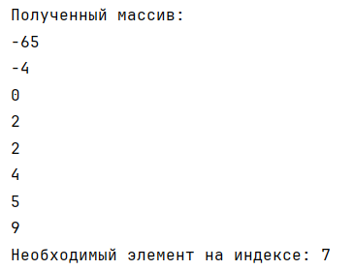

Рисунок 3 – Выполнение тернарного поиска в сортированном массиве

**Вывод:** в ходе лабораторной работы было разработано консольное приложение для работы с алгоритмом тернарного поиска, была построена блок-схема алгоритма.

**ПРИЛОЖЕНИЕ А**

**Текст программы**

**Main.java**

*//Алгоритм тернарного(троичного) поиска*import java.util.Scanner;  
public class Main {  
 public static void main(String[] args) {  
 Scanner in = new Scanner(System.*in*);  
  
 System.*out*.println("Введите размерность массива:");  
 int len = in.nextInt();  
 int[] myArray = new int[len];  
  
 System.*out*.println("Введите элементы массива:");  
 for(int i = 0; i < myArray.length; i++)  
 {  
 myArray[i] = in.nextInt();  
 }  
  
 System.*out*.println("Введите элемент для нахождения:");  
 int elem = in.nextInt();  
  
 *sort*(myArray);  
 *printer*(myArray);  
 System.*out*.printf("Необходимый элемент на индексе: %d",*ternarySearch*(myArray,elem));  
 }  
  
 public static void sort(int[] myArray)  
 {  
 for(int i = myArray.length - 1; i > 0; i--)  
 {  
 for(int j = 0; j < i; j++)  
 {  
 if(myArray[j] > myArray[j+1])  
 {  
 int tmp = myArray[j];  
 myArray[j] = myArray[j+1];  
 myArray[j+1] = tmp;  
 }  
 }  
 }  
 }  
  
 public static void printer(int[] myArray)  
 {  
 System.*out*.println("Полученный массив: ");  
 for(int i = 0; i < myArray.length; i++)  
 {  
 System.*out*.println(myArray[i]);  
 }  
 }  
  
 public static int ternarySearch(int[] myArray, int element)  
 {  
 int l = 0;  
 int r = myArray.length - 1;  
 for(; l <= r;)  
 {  
 int h = (r - l) / 3;  
 int m1 = l + h;  
 int m2 = r - h;  
  
 if (myArray[m1] == element)  
 {  
 return m1;  
 }  
 if (myArray[m2] == element)  
 {  
 return m2;  
 }  
 if (myArray[m1] < element && myArray[m2] > element)  
 {  
 l = m1 + 1;  
 r = m2 - 1;  
 }  
 else if (element < myArray[m1])  
 {  
 r = m1 - 1;  
 }  
 else  
 {  
 l = m2 + 1;  
 }  
 }  
 return -1;  
 }  
}